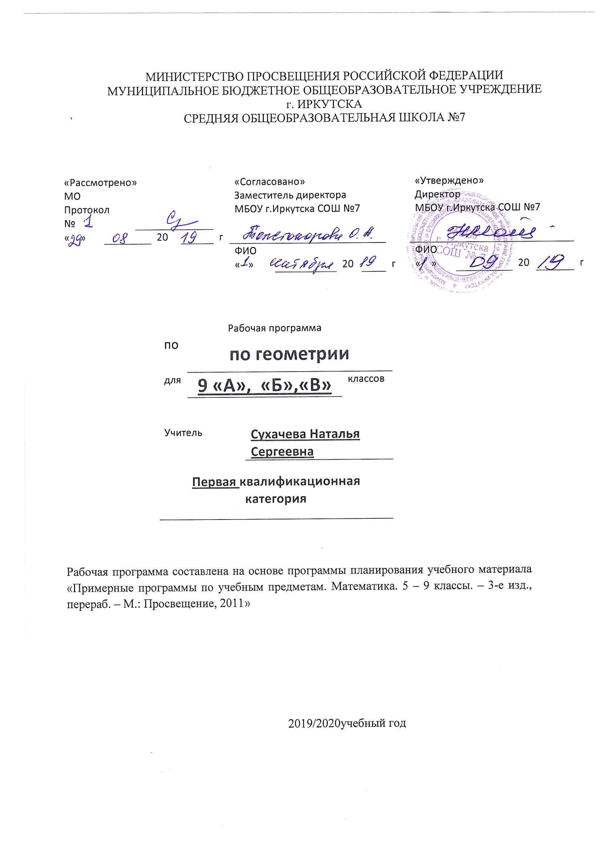
Рабочая программа по геометрии составлена на основе следующих нормативно- правовых документов:

- Федеральный государственный стандарт основного общего образования, утвержден приказом Министерства образования и науки Российской Федерации от 17мая 2012 г. № 413 2.
- Закон Российской Федерации «Об образовании» (статья 7).
- Учебный план МБОУ г.Иркутска СОШ № 7 на 2019/2020учебный год.
- Примерная программа (основного общего образования) по геометрии.

Планируемые образовательные результаты изучения содержания курса.

Требования к уровню подготовки обучающихся в 9 классе

В ходе преподавания геометрии в 9 классе, работы над формированием у обучающихся перечисленных в программе знаний и умений следует обращать внимание на то, чтобы они овладевали умениями общеучебного характера, разнообразными способами деятельности, приобретали опыт:
планирования и осуществления алгоритмической деятельности, выполнения заданных и конструирования новых алгоритмов;
решения разнообразных классов задач из различных разделов курса, в том числе задач, требующих поиска пути и способов решения;
исследовательской деятельности, развития идей, проведения экспериментов, обобщения, постановки и формулирования новых задач;
ясного, точного, грамотного изложения своих мыслей в устной и письменной речи, использования различных языков математики (словесного, символического, графического), свободного перехода с одного языка на другой для иллюстрации, интерпретации, аргументации и доказательства;
проведения доказательных рассуждений, аргументации, выдвижения гипотез и их обоснования;
поиска, систематизации, анализа и классификации информации, использования разнообразных информационных источников, включая учебную и справочную литературу, современные информационные технологии.

В результате изучения курса геометрии 9 класса обучающиеся должны:
знать/понимать
- существо понятия математического доказательства; примеры доказательств;
- существо понятия алгоритма; примеры алгоритмов;
- как используются математические формулы, уравнения и неравенства; примеры их применения для решения математических и практических задач;
- как математически определенные функции могут описывать реальные зависимости; приводить примеры такого описания;
- как потребности практики привели математическую науку к необходимости расширения понятия числа;
- вероятностный характер многих закономерностей окружающего мира; примеры статистических закономерностей и выводов;
- каким образом геометрия возникла из практических задач землемерия; примеры геометрических объектов и утверждений о них, важных для практики;
- смысл идеализации, позволяющей решать задачи реальной действительности математическими методами, примеры ошибок, возникающих при идеализации;
Геометрия
уметь
- пользоваться языком геометрии для описания предметов окружающего мира;
- распознавать геометрические фигуры, различать их взаимное расположение;
- изображать геометрические фигуры; выполнять чертежи по условию задач; осуществлять преобразования фигур;
- распознавать на чертежах, моделях и в окружающей обстановке основные пространственные тела, изображать их;
- в простейших случаях строить сечения и развертки пространственных тел;
- проводить операции над векторами, вычислять длину и координаты вектора, угол между векторами;
- вычислять значения геометрических величин (длин, углов, площадей, объемов), в том числе: для углов от 0 до 180° определять значения тригонометрических функций по заданным значениям углов; находить значения тригонометрических функций по значению одной из них, находить стороны, углы и площади треугольников, длины ломаных, дуг окружности, площадей основных геометрических фигур и фигур, составленных из них;
- решать геометрические задачи, опираясь на изученные свойства фигур и отношений между ними, применяя дополнительные построения, алгебраический и тригонометрический аппарат, идеи симметрии;
- проводить доказательные рассуждения при решении задач, используя известные теоремы, обнаруживая возможности для их использования;
- решать простейшие планиметрические задачи в пространстве;
использовать приобретенные знания и умения в практической деятельности и повседневной жизни для:
- описания реальных ситуаций на языке геометрии;
- расчетов, включающих простейшие тригонометрические формулы;
- решения геометрических задач с использованием тригонометрии
- решения практических задач, связанных с нахождением геометрических величин (используя при необходимости справочники и технические средства);
построений геометрическими инструментами (линейка, угольн

ОСНОВНОЕ СОДЕРЖАНИЕ
Вводное повторение (2 часа)
Глава 9,10.Векторы. Метод координат. (18 часов)
Понятие вектора. Равенство векторов. Сложение и вычитание векторов. Умножение вектора на число. Разложение вектора по двум неколлинеарным векторам. Координаты вектора. Простейшие задачи в координатах. Уравнения окружности и прямой. Применение векторов и координат при решении задач.
Цель: научить обучающихся выполнять действия над векторами как направленными отрезками, что важно для применения векторов в физике; познакомить с использованием векторов и метода координат при решении геометрических задач.
Вектор определяется как направленный отрезок и действия над векторами вводятся так, как это принято в физике, т. е. как действия с направленными отрезками. Основное внимание должно быть уделено выработке умений выполнять операции над векторами (складывать векторы по правилам треугольника и параллелограмма, строить вектор, равный разности двух данных векторов, а также вектор, равный произведению данного вектора на данное число):
На примерах показывается, как векторы могут применяться к решению геометрических задач. Демонстрируется эффективность применения формул для координат середины отрезка, расстояния между двумя точками, уравнений окружности и прямой в конкретных геометрических задачах, тем самым дается представление об изучении геометрических фигур с помощью методов алгебры.
Глава 11.Соотношения между сторонами и углами треугольника. Скалярное произведение векторов. (13 часов)
Синус, косинус и тангенс угла. Теоремы синусов и косинусов. Решение треугольников. Скалярное произведение векторов и его применение в геометрических задачах.
Цель: развить умение обучающихся применять тригонометрический аппарат при решении геометрических задач.
Синус и косинус любого угла от 0° до 180° вводятся с помощью единичной полуокружности, доказываются теоремы синусов и косинусов и выводится еще одна формула площади треугольники (половина произведения двух сторон на синус угла между ними). Этот аппарат применяется к решению треугольников.
Скалярное произведение векторов вводится как в физике (произведение для векторов на косинус угла между ними). Рассматриваются свойства скалярного произведения и его применение при решении геометрических задач.
Основное внимание следует уделить выработке прочных навыков в применении тригонометрического аппарата при решении геометрических задач.
Глава 12. Длина окружности и площадь круга. (12 часов)
Правильные многоугольники. Окружности, описанная около правильного многоугольника и вписанная в него. Построение правильных многоугольников. Длина окружности. Площадь круга.
Цель: расширить знание обучающихся о многоугольниках; рассмотреть понятия длины окружности и площади круга и формулы для их вычисления.
В начале темы дается определение правильного многоугольника, и рассматриваются теоремы об окружностях, описанной около правильного многоугольника и вписанной в него. С помощью описанной окружности решаются задачи о построении правильного шестиугольника и правильного 2л-угольника, если дан правильный л-угольник.
Формулы, выражающие сторону правильного многоугольника и радиус вписанной в него окружности через радиус описанной окружности, используются при выводе формул длины окружности и площади круга. Вывод опирается на интуитивное представление о пределе: при неограниченном увеличении числа сторон правильного многоугольника, вписанного в окружность, его периметр стремится к длине этой окружности, а площадь — к площади круга, ограниченного окружностью.
Глава 13. Движения. (9 часов)
Отображение плоскости на себя. Понятие движения. Осевая и центральная симметрии. Параллельный перенос. Поворот. Наложения и движения.
Цель: познакомить обучающихся с понятием движения и его свойствами, с основными видами движений, с взаимоотношениями наложений и движений.
Движение плоскости вводится как отображение плоскости на себя, сохраняющее расстояние между точками. При рассмотрении видов движении основное внимание уделяется построению образов точек, прямых, отрезков, треугольников при осевой и центральной симметриях, параллельном переносе, повороте. На эффектных примерах показывается применение движений при решении геометрических задач.
Понятие наложения относится в данном курсе к числу основных понятий. Доказывается, что понятия наложения и движения являются эквивалентными: любое наложение является движением плоскости и обратно. Изучение доказательства не является обязательным, однако следует рассмотреть связь понятий наложения и движения.
Об аксиомах геометрии. (2 часа)
Беседа об аксиомах геометрии.
Цель: дать более глубокое представление о системе аксиом планиметрии и аксиоматическом методе.
В данной теме рассказывается о различных системах аксиом геометрии, в частности о различных способах введения понятия равенства фигур.
Повторение. Решение задач. (12часов)
Цель: Повторение, обобщение и систематизация знаний, умений и навыков за курс геометрии 9 класса. Подготовка к ГИА.
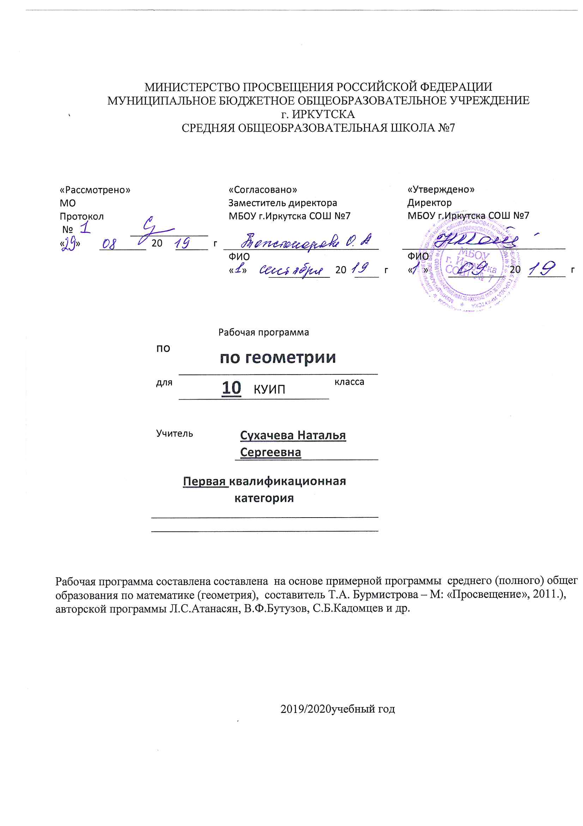

Рабочая программа по геометрии составлена на основе следующих нормативно- правовых документов:
для классов, работающих по ФГОС:
- Федеральный компонент государственного стандарта (основного общего образования) по геометрии, утвержденного приказом Минобразования России от 5.03.2004 г. № 1089.
- Закон Российской Федерации «Об образовании» (статья 7).
- Учебный план МБОУ г.Иркутска СОШ № 7 на 2019/2020 учебный год.
4. Примерная программа среднего (полного) общего образования по математике (геометрия), составитель Т.А. Бурмистрова – М: «Просвещение», 2011.), авторской программы Л.С.Атанасян, В.Ф.Бутузов, С.Б.Кадомцев и др.

Планируемые образовательные результаты изучения содержания курса

ТРЕБОВАНИЯ К УРОВНЮ ПОДГОТОВКИ ДЕСЯТИКЛАССНИКОВ

знать/понимать
- значение математической науки для решения задач, возникающих в теории и практике; широту и ограниченность применения математических методов к анализу и исследованию процессов и явлений в природе и обществе;
- значение практики и вопросов, возникающих в самой математике, для формирования и развития математической науки;
- идеи расширения числовых множеств как способа построения нового математического аппарата для решения практических задач и внутренних задач математики;
- значение идей, методов и результатов алгебры и математического анализа для построения моделей реальных процессов и ситуаций;
- возможности геометрии для описания свойств реальных предметов и их взаимного расположения;
- универсальный характер законов логики математических рассуждений, их применимость в различных областях человеческой деятельности;
- различие требований, предъявляемых к доказательствам в математике, естественных, социально-экономических и гуманитарных науках, на практике;
- роль аксиоматики в математике; возможность построения математических теорий на аксиоматической основе; значение аксиоматики для других областей знания и для практики;
- вероятностных характер различных процессов и закономерностей окружающего мира;
уметь
соотносить плоские геометрические фигуры и трехмерные объекты с их описаниями, чертежами, изображениями; различать и анализировать взаимное расположение фигур;
изображать геометрические фигуры и тела, выполнять чертеж по условию задачи;
решать геометрические задачи, опираясь на изученные свойства планиметрических и стереометрических фигур и отношений между ними, применяя алгебраический и тригонометрический аппарат;
проводить доказательные рассуждения при решении задач, доказывать основные теоремы курса;
вычислять линейные элементы и углы в пространственных конфигурациях, объемы и площади поверхностей пространственных тел и их простейших комбинаций;
применять координатно-векторный метод для вычисления отношений, расстояний и углов;
строить сечения многогранников и изображать сечения тел вращения;
использовать приобретенные знания и умения в практической деятельности и повседневной жизни для:
исследования (моделирования) несложных практических ситуаций на основе изученных формул и свойств фигур;
вычисления длин, площадей и объемов реальных объектов при решении практических задач, используя при необходимости справочники и вычислительные устройства
Изменения, внесенные в программу и их обоснование.
Общий объем курса рассчитан на 3 часа в неделю (всего 102 часа). Программа углубленного изучения геометрии предполагает включение задач повышенной сложности по всем разделам геометрии 10 класса. В процессе изучения геометрии проходит подготовка к сдаче ЕГЭ по математике, а также подготовка к участию в олимпиадах и конкурсах по математике. В рамках подготовки к ЕГЭ на уроках планируется решать планиметрические задачи повышенной сложности.
В 10 м классе изучаются и углубляются следующие темы: «Углы и отрезки, связанные с окружностью», «Решение треугольников», «Площадь треугольника, отношения отрезков и площадей», «Выпуклые четырехугольники».В программу включены ряд тем из планиметрии, входящие в обязательный минимум содержания курса геометрии 10 – 11 классов на профильном уровне:
Теорема Чевы и теорема Менелая.
Эллипс, гипербола, парабола как геометрические места точек.
Неразрешимость классических задач на построение.
Дополнительные разделы стереометрии: Прямые и плоскости в пространстве. Понятие об аксиоматическом способе построения геометрии.
Площадь ортогональной проекции многоугольника. Центральное проектирование.
Многогранники. Развертка. Многогранные углы. Выпуклые многогранники. Теорема Эйлера.
Симметрии в кубе, в параллелепипеде, в призме и пирамиде.
Понятие о симметрии в пространстве (центральная, осевая, зеркальная).

Содержание программы

Примерное поурочное планирование составлено в расчете на 3 часа в неделю, всего 102 часа. Контрольных работ – 7.

Планирование в настоящей программе

Номер параграфа | Содержание материала | Количество часов
- Введение | Предмет стереометрии. Аксиомы стереометрии. Некоторые следствия из аксиом.  Контрольная работа №1 по теме «Предмет стереометрии. Аксиомы стереометрии».  Зачет. | 7 ч.
Глава 1. Параллельность прямых и плоскостей. 23 ч.

§1 | Параллельность прямых, прямой и плоскости. | 5 ч.
§ 2 | Взаимное расположение прямых в пространстве. Угол между двумя прямыми.  Контрольная работа №2 по теме: “Параллельность прямых, прямой и плоскости».  Зачёт. | 6ч.
§ 3 | Параллельность плоскостей. | 2ч.
§ 4 | Тетраэдр и параллелепипед.  Контрольная работа №3 по теме: «Тетраэдр и параллелепипед».  Зачёт. | 10ч.
Глава 2. Перпендикулярность прямых и плоскостей. 21ч.
§1 | Перпендикулярность прямой и плоскости. | 6ч.
§ 2 | Перпендикуляр и наклонные. Угол между прямой и плоскостью. | 6ч.
§ 3 | Двугранный угол.  Перпендикулярность плоскостей.  Контрольная работа №4 по теме: «Двугранный угол.  Перпендикулярность плоскостей».  Зачёт. | 9ч.
Глава 3. Многогранники. 15 ч.

§1 | Понятие многогранника. Призма. | 5ч.
§ 2 | Пирамида. | 5ч.
§ 3 | Контрольная работа №5 по теме: «Многогранники».  Зачет. | 5ч.
Глава 4. Векторы в пространстве 8ч.

§1 | Понятие вектора в пространстве. | 1ч.
§ 2 | Сложение и вычитание векторов. Умножение вектора на число. | 2ч.
§ 3 | Компланарные векторы.  Контрольная работа № 6 по теме: «Векторы».  Зачёт. | 5ч.
Глава 8. Основные понятия планиметрии.
1. | Решение треугольников | 6ч.
2. | Четырёхугольники. | 2ч.
3. | Площадь треугольника. Отношение отрезков и площадей. | 5ч.
4. | Углы и отрезки, связанные с окружностью. Многоугольники и окружности.  Контрольная работа № 7 по теме: «Основные понятия планиметрии».  Итоговая контрольная работа. | 13ч.

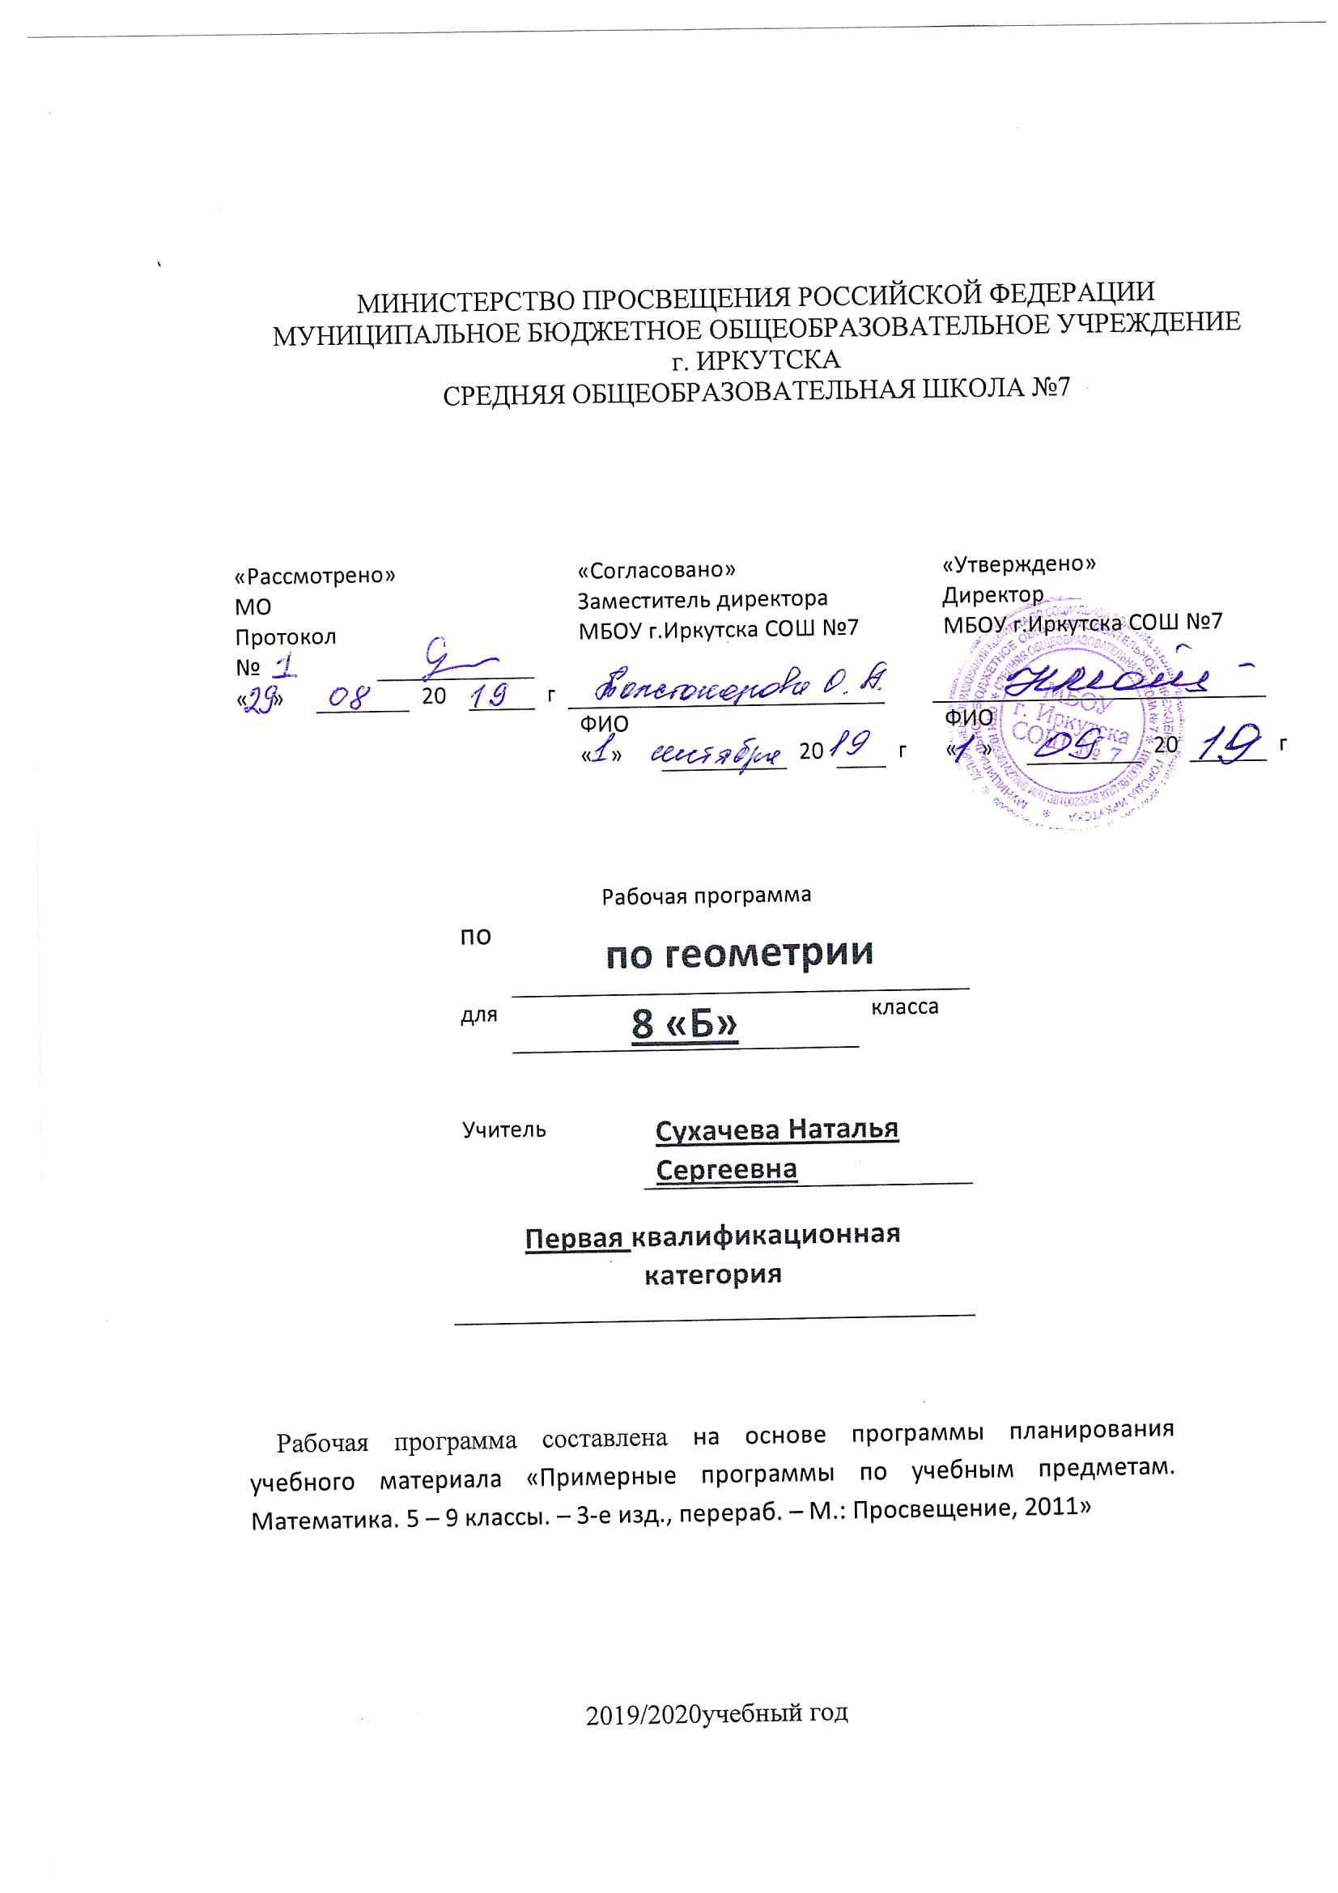Рабочая программа по геометрии составлена на основе следующих нормативно- правовых документов:
для классов, работающих по ФГОС:
- Федеральный государственный стандарт основного общего образования, утвержден приказом Министерства образования и науки Российской Федерации от 17мая 2012 г. № 413.
- Закон Российской Федерации «Об образовании» (статья 7).
- Учебный план МБОУ г.Иркутска СОШ № 7 на 2019/2020 учебный год.
- Примерная программа (основного общего образования, среднего (полного) общего образования) по геометрии.

Планируемые образовательные результаты изучения содержания курса.

Учащиеся должны уметь:
- пользоваться геометрическим языком для описания предметов окружающего мира;
- распознавать геометрические фигуры, различать их взаимное расположение;
- изображать геометрические фигуры; выполнять чертежи по условию задач; осуществлять преобразование фигур;
- вычислять значения геометрических величин (длин, углов, площадей), в том числе: определять значение тригонометрических функций по заданным значениям углов; находить значения тригонометрических функций по значению одной из них; находить стороны, углы и площади треугольников, дуг окружности, площадей основных геометрических фигур и фигур, составленных из них;
- решать геометрические задания, опираясь на изученные свойства фигур и отношений между ними, применяя дополнительные построения, алгебраический и тригонометрический аппарат, соображения симметрии;
- проводить доказательные рассуждения при решении задач, используя известные теоремы, обнаруживая возможности для их использования;
- решать простейшие планиметрические задачи в пространстве;
- применять свойства геометрических фигур как опору при решении задач;
- решать задачу введения терминологии, развития навыков изображения планиметрических фигур и простейших геометрических конфигураций, связанных с условиями решаемых задач;
- решать задачи на многогранники в курсе стереометрии;
- уметь применять метод подобия треугольников при решении задач;
- решать задачи на построение вписанных и описанных окружностей с помощью циркуля.

Личностные результаты:
- готовность и способность обучающихся к саморазвитию;
- сформированность мотивации к учению и познанию;
- ценностно-смысловые установки, отражающие их индивидуально-личностные позиции, социальные компетентности, личностные качества;
- сформированность основ российской, гражданской идентичности;
- самостоятельно определять и высказывать самые простые общие для всех людей правила поведения при общении и сотрудничестве (этические нормы общения и сотрудничества);
- в самостоятельно созданных ситуациях общения и сотрудничества, опираясь на общие для всех простые правила поведения, делать выбор, какой поступок совершить.

Метапредметные результаты:
- умение организовать свою деятельность: определять цель деятельности на уроке; высказывать свою версию, сравнивать ее с другими; определять последовательность действий для решения предметной задачи (проблемы); давать оценку и самооценку своей работы и работы всех;
- умение пользоваться информацией: искать и находить нужную информацию в разных источниках; записывать информацию в виде текста, таблицы, схемы и т.д.; пользоваться словарями, справочником, компьютером;
- умение мыслить: наблюдать и делать выводы самостоятельно; сравнивать, группировать предметы, явления; определять причины явлений, событий; обобщать знания и делать выводы;
- умение общаться: соблюдать правила этикета в общении; высказывать и доказывать свою точку зрения; слушать других; умело говорить и писать с учётом речевой ситуации;
- умение работать в коллективе: работать в группе (сотрудничать в совместном решении проблемы, прогнозировать последствия коллективных решений;
- умение оценивать то, что происходит вокруг: оценивать то, что происходит с тобой и вокруг тебя; уважительно относиться к позиции другого, объяснять своё несогласие и пытаться договориться.

Предметные результаты:
Учащиеся должныуметь:
- понимать, что геометрические формы являются идеализированными образами реальных объектов; научиться использовать геометрический язык для описания предметов окружающего мира; получить представление о некоторых областях применения геометрии в быту, науке, технике, искусстве;
- распознавать на чертежах и моделях геометрических фигуры (отрезки; углы; треугольники и их частные виды; многоугольники; окружность; круг); изображать указанные геометрические фигуры; выполнять чертежи по условию задачи;
- владеть практическими навыками использования геометрических инструментов для изображения фигур, а также для нахождения длин отрезков и величин углов;
- решать задачи на вычисление геометрических величин (длин, углов, площадей), применяя изученные свойства фигур и формулы и проводя аргументацию в ходе решения задач;
- решать задачи на доказательство;
- владеть алгоритмами решения основных задач на построение.

ОСНОВНОЕ СОДЕРЖАНИЕ
Глава 5. Четырехугольники (14 часов)
Многоугольник, выпуклый многоугольник, четырехугольник. Параллелограмм, его свойства и признаки. Трапеция. Прямоугольник, ромб, квадрат, их свойства. Осевая и центральная симметрии.
Цель: изучить наиболее важные виды четырехугольников — параллелограмм, прямоугольник, ромб, квадрат, трапецию; дать представление о фигурах, обладающих осевой или центральной симметрией.
Доказательства большинства теорем данной темы и решения многих задач проводятся с помощью признаков равенства треугольников, поэтому, полезно их повторить, в начале изучения темы.
Осевая и центральная симметрии вводятся не как преобразование плоскости, а как свойства геометрических фигур, в частности четырехугольников. Рассмотрение этих понятий как движений плоскости состоится в 9 классе.
Глава 6. Площадь (13 часов)
Понятие площади многоугольника. Площади прямоугольника, параллелограмма, треугольника, трапеции. Теорема Пифагора.
Цель: расширить и углубить полученные в 5—6 классах представления обучающихся об измерении и вычислении площадей; вывести формулы площадей прямоугольника, параллелограмма, треугольника, трапеции; доказать одну из главных теорем геометрии — теорему Пифагора.
Вывод формул для вычисления площадей прямоугольника, параллелограмма, треугольника, трапеции основывается на двух основных свойствах площадей, которые принимаются исходя из наглядных представлений, а также на формуле площади квадрата, обоснование которой не является обязательным для обучающихся.
Нетрадиционной для школьного курса является теорема об отношении площадей треугольников, имеющих по равному углу. Она позволяет в дальнейшем дать простое доказательство признаков подобия треугольников. В этом состоит одно из преимуществ, обусловленных ранним введением понятия площади. Доказательство теоремы Пифагора основывается на свойствах площадей и формулах для площадей квадрата и прямоугольника. Доказывается также теорема, обратная теореме Пифагора.
Глава 7. Подобные треугольники (20 часов)
Подобные треугольники. Признаки подобия треугольников. Применение подобия к доказательству теорем и решению задач. Синус, косинус и тангенс острого угла прямоугольного треугольника.
Цель: ввести понятие подобных треугольников; рассмотреть признаки подобия треугольников и их применения; сделать первый шаг в освоении учащимися тригонометрического аппарата геометрии.
Определение подобных треугольников дается не на основе преобразования подобия, а через равенство углов и пропорциональность сходственных сторон.
Признаки подобия треугольников доказываются с помощью теоремы об отношении площадей треугольников, имеющих по равному углу.
На основе признаков подобия доказывается теорема о средней линии треугольника, утверждение о точке пересечения медиан треугольника, а также два утверждения о пропорциональных отрезках в прямоугольном треугольнике. Дается представление о методе подобия в задачах на построение.
В заключение темы вводятся элементы тригонометрии — синус, косинус и тангенс острого угла прямоугольного треугольника.
Глава 8. Окружность (15 часов)
Взаимное расположение прямой и окружности. Касательная к окружности, ее свойство и признак. Центральные и вписанные углы. Четыре замечательные точки треугольника. Вписанная и описанная окружности.
Цель: расширить сведения об окружности, полученные учащимися в 7 классе; изучить новые факты, связанные с окружностью; познакомить обучающихся с четырьмя замечательными точками треугольника.
В данной теме вводится много новых понятий и рассматривается много утверждений, связанных с окружностью. Для их усвоения следует уделить большое внимание решению задач.
Утверждения о точке пересечения биссектрис треугольника и точке пересечения серединных перпендикуляров к сторонам треугольника выводятся как следствия из теорем о свойствах биссектрисы угла и серединного перпендикуляра к отрезку. Теорема о точке пересечения высот треугольника (или их продолжений) доказывается с помощью утверждения о точке пересечения серединных перпендикуляров.
Наряду с теоремами об окружностях, вписанной в треугольник и описанной около него, рассматриваются свойство сторон описанного четырехугольника и свойство углов вписанного четырехугольника.
9. Повторение. Решение задач. (4 часа)
Цель: Повторение, обобщение и систематизация знаний, умений и навыков за курс геометрии 8 класса

Учебно-тематическое планирование
Раздел,  тема | Количество часов
 | всего | теоретических | практических | контрольных | экскурсий
Повторение курса 7 класса | 2 | 2 | - | - | -
Четырехугольники | 14 | 13 | - | 1 | -
Площади фигур | 14 | 13 | - | 1 | -
Подобные треугольники | 19 | 17 | - | 2 | -
Окружность | 17 | 16 | - | 1 | -
Итого | 66 | 61 | - | 5 | -

